Россия, Воронежская область, г. Бутурлиновка, школьное отделение ГОБУ СПО ВО «Бутурлиновский механико-технологический колледж»
Учитель информатики и ИКТ – Вылегжанина Татьяна Викторовна

Тесты по теме «Компьютерная графика» для 7 класса
1. Выберите вариант ответа:
Простейшие программные средства иллюстративной графики называются редакторами:
а) графическими
б) математическими
в) расчетными

2. Установите соответствие:

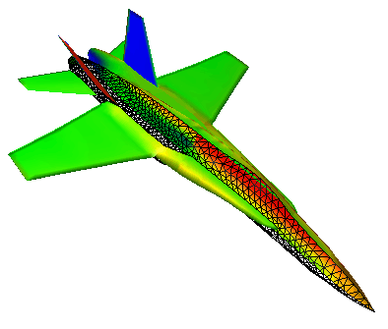
1
а
Научная

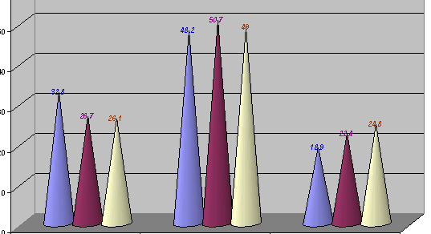
2
б
Конструкторская

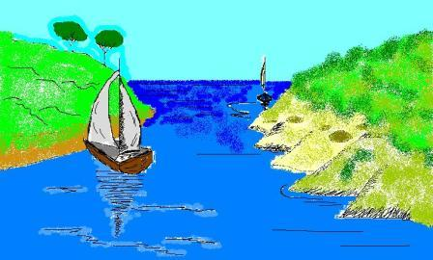
ввв
3
Деловая

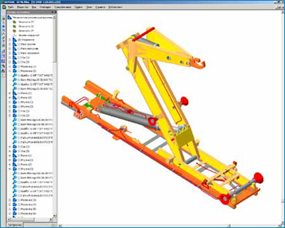
г
Иллюстративная
4

3. Выберите вариант ответа:
Минимальный участок изображения, для которого можно задать цвет называется
а) формат
б) пиксель
в) анимация
г) графика

4. Выберите вариант ответа:
Способ хранения информации в файле, а также форму хранения определяет
а) пиксель
б) формат
в) анимация
г) графика

5. Выберите вариант ответа:
Получение движущейся картинки на дисплее называется
а) пиксель
б) формат
в) анимация
г) графика

6. Выберите вариант ответа:
Технологию, позволяющую получать объемные изображения, называют
а) трехмерной
б) растровой
в) векторной

7. Установите соответствие:
Для вывода графического изображения используется

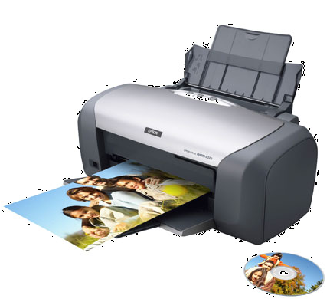
1
а
Плоттер

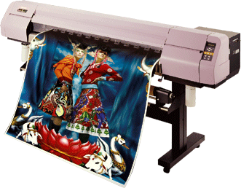
2
б
Принтер

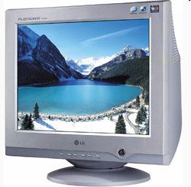
в
3
Монитор

8. Выберите вариант ответа:
Изображения, формирующиеся из описания рисунков в виде набора команд для построения простейших графических объектов (линий, окружностей, дуг и т.д.), называются
а) растровыми
б) векторными
в) трехмерными

9. Выберите вариант ответа:
Изображения, формирующиеся из точек различного цвета (пикселей), которые образуют строки и столбцы, называются
а) векторными
б) растровыми
в) трехмерными

10. Выберите все варианты ответов:
Для вывода графического изображения используют
а) монитор
б) графопостроитель
в) принтер
г) модем

11. Выберите вариант ответа:
Область информатики, занимающаяся проблемами получения различных изображений (рисунков, чертежей) на компьютере называется
а ) векторная графика
б) растровая графика
в) компьютерная графика

12. Выберите все возможные варианты ответов:
Графические редакторы позволяют выполнять действия:
а) открывать
б) обрабатывать
в) сохранять
г) вычислять

13. Установите соответствие

1) Растровая графика
2) Векторная графика
3) Компьютерная анимация
4) Мультимедиа
5) Пиксель
а) минимальный участок изображения, для которого можно задать цвет
б) наименьшими элементами являются графические примитивы: линии, дуги, окружности, прямоугольники
в) объединение высококачественного изображения на экране компьютера со звуковым сопровождением
г) получение движущихся изображений на дисплее объединение высококачественного изображения на экране компьютера со звуковым сопровождением
д) наименьшим элементом является растр – прямоугольная сетка пикселей на экране

14. Установите соответствие
Организация среды графического редактора
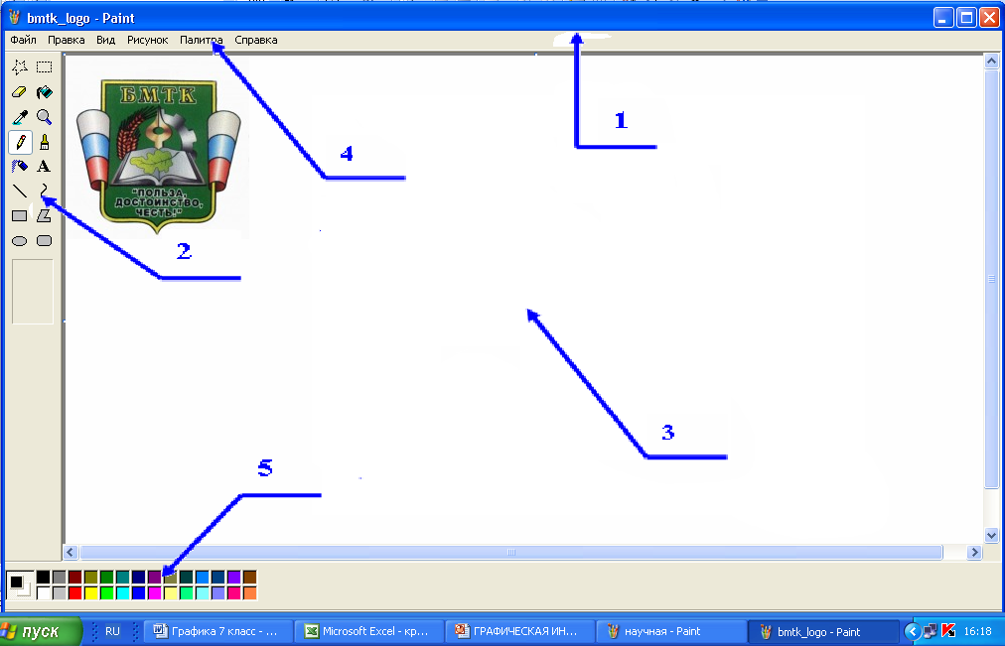
а) строка заголовка
1
2
3
4
5
б) панель инструментов
в) рабочая область
г) строка меню
д) палитра цветов

15. Установите соответствие
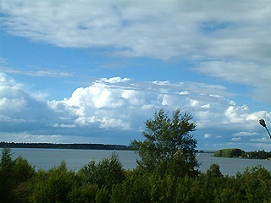
а
1
Векторное изображение

2
б
2
Растровое изображение

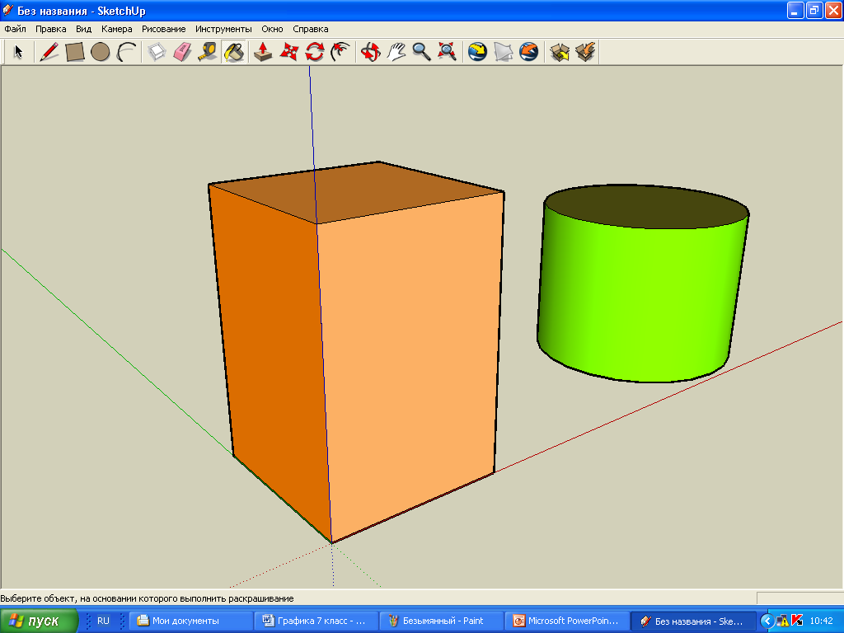
в
3
Трехмерное изображение

15. Выберите все возможные варианты ответов:
Графические редакторы позволяют выполнять действия:
а) вычислять
б) обрабатывать
в) сохранять
г) открывать

16. Установите соответствие:

1) Размер изображения
2) Битовая глубина
3) Файлы векторного формата
4) Файлы растрового формата
а) запоминают размер изображения, битовую глубину и цвет каждого пикселя
б) число битов, используемых для хранения цвета одного пикселя
в) содержат описание рисунков в виде набора команд для построения простых геометрических объектов
г) количество пикселей в рисунке по горизонтали и вертикале запоминают размер изображения, битовую глубину и цвет каждого пикселя

17. Выберите все возможные варианты ответов:
К стандартным растровым графическим форматам относятся:
а) Bmp
б) Gif
в) Tiff
г) Jpeg
д) Doc
е) Txt

18. Выберите вариант ответа:
Перед выполнением любой операции над фрагментом изображения его необходимо
а) выделить
б) вычислить
в) сохранить
19. Установите соответствие:

1) В редакторах векторной графики выделяют
2) В редакторах растровой графики выделяют
3) В редакторах векторной графики
4) В редакторах растровой графики
а) области
б) объекты
в) можно изменять порядок расположения объектов
г) нельзя изменять порядок расположения объектов, т.к. каждый пиксель закреплен за определенным местом

- Установите соответствие:

1) Строка заголовка
2) Строка меню
3) Палитра цветов
4) Рабочий лист
5) Меню файл
а) отвечает за выполнение команд отдельной группы
б) указывает название документа и программы
в) позволяет выбирать цвет объекта
г) команды для работы с файлами
д) область для создания рисунка
21. Выберите все варианты ответов:
К инструментам рисования растрового редактора относятся:
а) кисть
б) карандаш
в) ластик
г) заливка
д) линия
е) овал

22. Выберите все варианты ответов:
К инструментам рисования векторного редактора относятся графические элементы (примитивы):
а) кисть
б) карандаш
в) прямоугольник
г) заливка
д) линия
е) овал

23. Выберите все варианты ответов:
К базовым цветам относятся:
а) красный
б) зеленый
в) синий
г) розовый
д) желтый

24. Выберите все варианты ответов:
Для ввода изображения в компьютер используются
а) принтер
б) плоттер
в) сканер
г) цифровой фотоаппарат
д) цифровая видеокамера

25. Выберите правильный вариант ответа:
Из трех базовых цветов можно получить различных цветов:
а) 8
б) 9
в) 10

26. Установите соответствие:

1) Научная графика
2) Деловая графика
3) Конструкторская графика
4) Иллюстративная графика
5) Художественная и рекламная графика
а) визуализация (наглядное изображение) объектов научного исследования, графическая обработка результатов расчётов
б) предназначена для создания иллюстраций, часто используемых в работе учреждений: плановые показатели, статистические сводки
в) используется в работе инженеров-конструкторов, изобретателей новой техники (САПР)
г) позволяет создавать произвольные рисунки, не имеет производственной направленности
д) графика, с помощью которой создаются рекламные ролики, компьютерные игры, мультфильмы, видеоуроки

27. Выберите все варианты ответов:
С помощью растрового редактора можно:
а) создавать коллаж
б) улучшать яркость изображения
в) раскрашивать черно-белые фотографии
г) печатать текст
д) выполнять расчет

28. Выберите правильный вариант ответа:
Определите трехмерное изображение
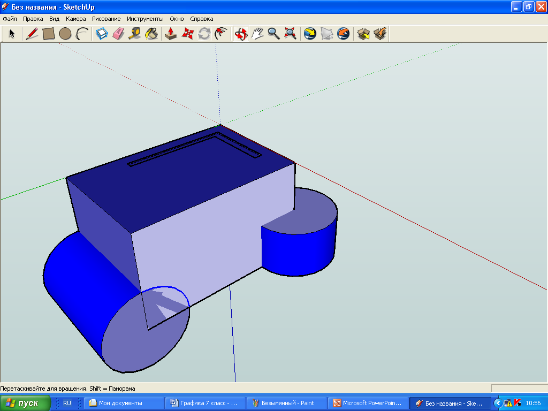
1

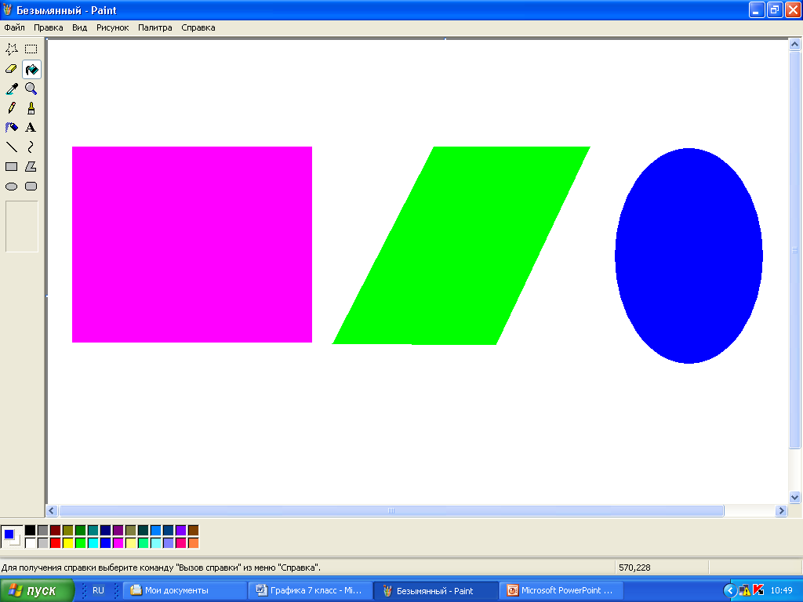
2

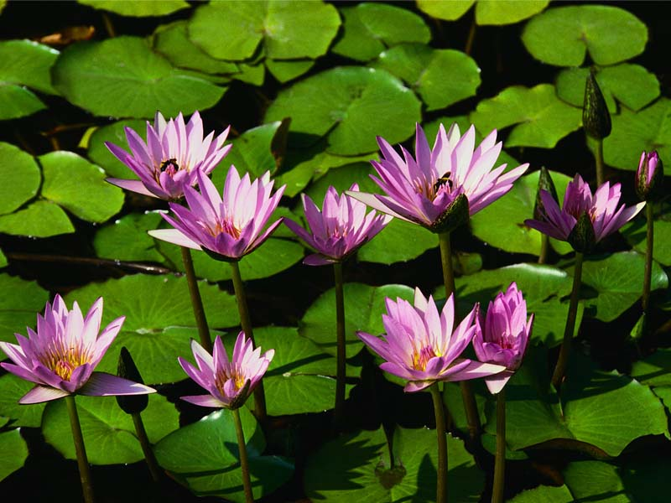
3

Ключ к тесту по теме «Компьютерная графика»

1 | 2 | 3 | 4 | 5 | 6 | 7 | 8 | 9 | 10 | 11 | 12 | 13 | 14 | 15 | 16
1-а | 1-а 2-в  3-г  4-б | б | б | в | а | 1-б  2-а  3-в | б | б | а,  б,  в | в | а,  б,  в | 1-д  2-б  3-г  4-в | 1-а  2-б  3-в  4-г  5-д | б,  в,  г | 1-г  2-б  3-в  4-а

17 | 18 | 19 | 20 | 21 | 22 | 23 | 24 | 25 | 26 | 27 | 28
а,  б,  в,  г | а | 1-б  2-а  30в  4-г | 1-б  2-а  3-в  4-д  5-г | а,  б,  в,  г | в,  г,  д,  е | а,  б,  в | в,  г,  д | а | 1-а  2-б  3-в  4-г  5-д | а,  б,  в, | 1

